Name :Amol Balasaheb Wadekar

En.no:2002775

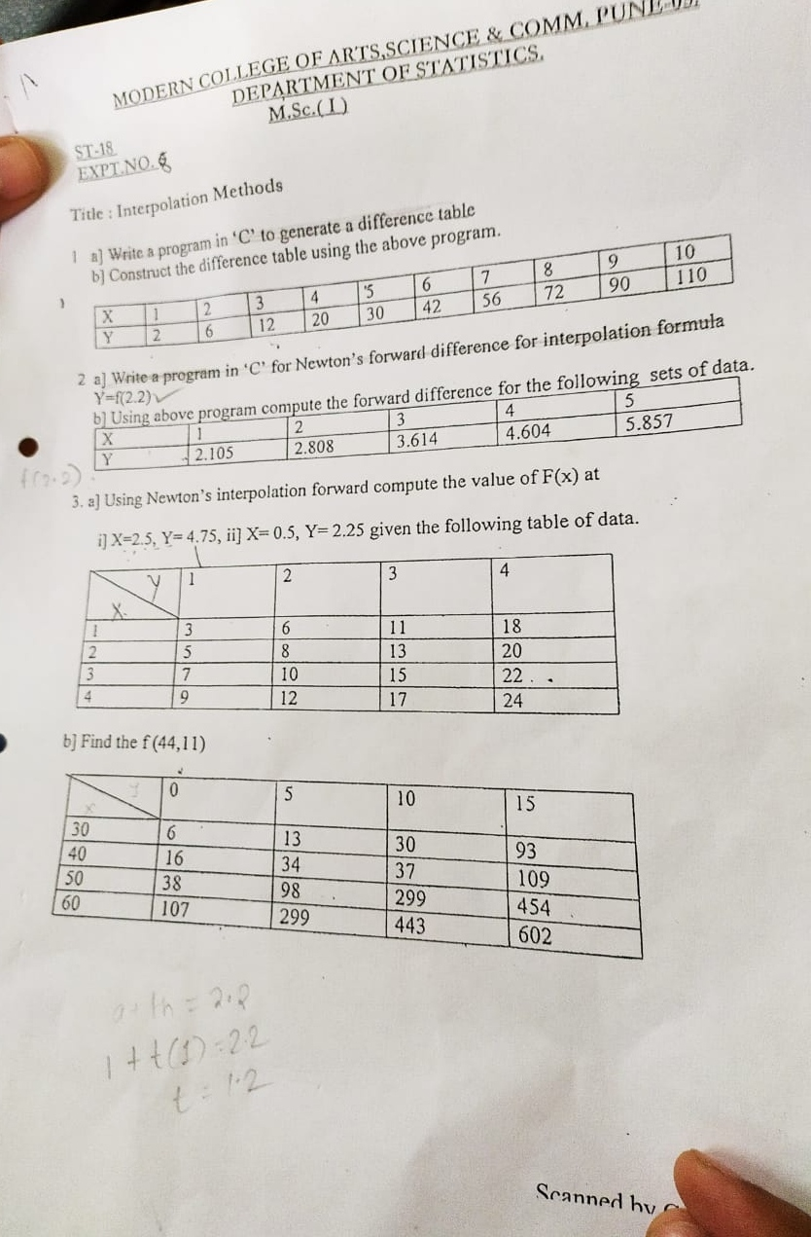

**Q1. Solution**

d11=d12=d13=d14=0

> n=10

> y=c(2,6,12,20,30,42,56,72,90,110)

> for(i in 1:10)

+ {for(i in 1:10)

+ {

+ d11[i]=y[i+1]-y[i]

+ d12[i]=d11[i+1]-d11[i]

+ d13[i]=d12[i+1]-d12[i]

+ d14[i]=d13[i+1]-d13[i]

+ }

+ }

> d=data.frame(y,d11,d12,d13,d14);d

y d11 d12 d13 d14

1 2 4 2 0 0

2 6 6 2 0 0

3 12 8 2 0 0

4 20 10 2 0 0

5 30 12 2 0 0

6 42 14 2 0 0

7 56 16 2 0 NA

8 72 18 2 NA NA

9 90 20 NA NA NA

10 110 NA NA NA NA

**#Q2 Solution**

>

> d11=d12=d13=d14=d15=0

> y=c(2.105,2.808,3.614,4.604,5.857)

> for(i in 1:5)

+ {

+ for(i in 1:5)

+ {

+ d11[i]=y[i+1]-y[i]

+ d12[i]=d11[i+1]-d11[i]

+ d13[i]=d12[i+1]-d12[i]

+ d14[i]=d13[i+1]-d13[i]

+ d15[i]=d14[i+1]-d14[i]

+ }

+ }

> d=data.frame(y,d11,d12,d13,d14,d15);d

y d11 d12 d13 d14 d15

1 2.105 0.703 0.103 0.081 -0.002 NA

2 2.808 0.806 0.184 0.079 NA NA

3 3.614 0.990 0.263 NA NA NA

4 4.604 1.253 NA NA NA NA

5 5.857 NA NA NA NA NA

**#Q3.i) Solution**

> a=1

> b=1

> h=1

> k=1

> u=(2.5-1)/1;u

[1] 1.5

> v=(4.75-1)/1;v

[1] 3.75

> f11=3;f12=6;f13=11;f14=18

> f21=5;f22=8;f23=13;f24=20

> f31=7;f32=10;f33=15;f34=22

> f41=9;f42=12;f43=17;f44=24

> d10=f21-f11;d10

[1] 2

> d20=f31-2*f21+f11;d20

[1] 0

> d11=f22-f21-f12+f11;d11

[1] 0

> d01=f12-f11;d01

[1] 3

> d02=f13-2*f12+f11;d02

[1] 2

> f=f11+u*d10+v*d01+(u*(u-1)*d20)/2+(v*(v-1)*d02)/2+u*v*d11;f

[1] 27.5625

**#Q3.ii)Solution**

> a=1

> b=1

> h=1

> k=1

> u=(0.5-1)/1;u

[1] -0.5

> v=(2.25-1)/1;v

[1] 1.25

> f11=3;f12=6;f13=11;f14=18

> f21=5;f22=8;f23=13;f24=20

> f31=7;f32=10;f33=15;f34=22

> f41=9;f42=12;f43=17;f44=24

> d10=f21-f11;d10

[1] 2

> d20=f31-2*f21+f11;d20

[1] 0

> d11=f22-f21-f12+f11;d11

[1] 0

> d01=f12-f11;d01

[1] 3

> d02=f13-2*f12+f11;d02

[1] 2

> f=f11+u*d10+v*d01+(u*(u-1)*d20)/2+(v*(v-1)*d02)/2+u*v*d11;f

[1] 6.0625

**Q3.b**

>a=30

> b=0

> h=10

> k=5

> u=(44-30)/10;u

[1] 1.4

> v=(11-0)/5;v

[1] 2.2

> f11=6;f12=13;f13=30;f14=93

> f21=16;f22=34;f23=37;f24=109

> f31=38;f32=98;f33=299;f34=454

> f41=107;f42=299;f43=443;f44=602

> d10=f21-f11;d10

[1] 10

> d20=f31-2*f21+f11;d20

[1] 12

> d11=f22-f21-f12+f11;d11

[1] 11

> d01=f12-f11;d01

[1] 7

> d02=f13-2*f12+f11;d02

[1] 10

> f=f11+u*d10+v*d01+(u*(u-1)*d20)/2+(v*(v-1)*d02)/2+u*v*d11;f

[1] 85.84